|  |  |  |  |
| --- | --- | --- | --- |
|  | **POLITEKNIK POS INDONESIA** | Kode/No |  |
| Tanggal | 1 Desember 2018 |
| **FORMULIR**  SISTEM PENJAMINAN MUTU INTERNAL **(SPMI)** | Revisi | 0 |
| Halaman: *1 dari …..* | |

**FORMULIR**

**KONTRAK PERKULIAHAN**

**MB41276 KOMUNIKASI PESARAN TERPADU**

|  |  |
| --- | --- |
| **Digunakan untuk melengkapi:** | **STANDAR PROSES PEMBELAJARAN**  **Program Studi DIV Manajemen Perusahaan** |

|  |  |  |  |  |
| --- | --- | --- | --- | --- |
| **Proses** | **Penanggung Jawab** | | | **Tanggal** |
| **Nama** | **Jabatan** | **Tanda Tangan** |
| 1. Perumusan | Senny Handayani S, SE., MM | Staf Pengajar |  |  |
| 1. Pemeriksaan | DR. Prety Diawati, S.Sos., MM | Ketua Prodi |  |  |
| 1. Persetujuan | Dodi Permadi, S.T., M.T. | Wadir I |  |  |
| 1. Penetapan | Dr. Agus Purnomo, M.T. | Direktur |  |  |
| 1. Pengendalian | Sri Suharti, S.E., M.M. | Ka. SPMI |  |  |

|  |  |  |
| --- | --- | --- |
|  | **KONTRAK PERKULIAHAN** |  |

|  |  |
| --- | --- |
| **Mata Kuliah** | **: Komunikasi Pemasaran Terpadu** |
| **Kode Mata Kuliah** | **: MB41276** |
| **Pengajar** | **: Senny Handayani S, SE., MM.** |
| **Semester** | **: VI (Enam)** |
| **Hari Pertemuan / Jam** | **: 14 / 4Jam** |
| **Tempat Perkuliahan** | **: Politeknik Pos Indonesia** |

1. **Manfaat Mata Kuliah**

Setelah menyelesaikan mata kuliah Komunikasi Pemasan Terpadu*,* mahasiswa akan dapat memiliki kemampuan dalam memahami konsep dasar komunikasi pemasaran terpadu, proses dan fungsi/dimensi strategi komunikai pemasaran, serta ketrampilan dalam mengaplikasikannya dalam perencanaan dan pengendalian kegiatan komunikasi pemasaran dengan benar.

1. **Deskripsi Perkuliahan**

Matakuliah komunikasi pemasaran terpadu ini merupakan mata kuliah inti di Program Studi Manajemen Bisnis jenjang Diploma Empat (D4). Mata kuliah ini mempelajari beberapa materi berupa konsep dasar komunikasi, pemasaran dan komunikasi pemasaran, bauran promosi, periklanan, iklan di media televisi, iklan di media radio, iklan di media majalah, *sales promotion, direct marketing,* dan *publicity, personal selling, experimental marketing, relationship marketing, social media marketing, green marketing* serta berbagai kasus yang relevan.

1. **Kompetensi Mata Kuliah (Kompetensi Umum dan Kompetensi Khusus)**

| **KOMPETENSI UMUM** | **KOMPETENSI KHUSUS** | |
| --- | --- | --- |
| Setelah menyelesaikan mata kuliah Komunikasi Pemasan Terpadu*,* mahasiswa akan dapat memiliki kemampuan dalam memahami konsep dasar komunikasi pemasaran terpadu, proses dan fungsi/dimensi strategi komunikai pemasaran, serta ketrampilan dalam mengaplikasikannya dalam perencanaan dan pengendalian kegiatan komunikasi pemasaran dengan benar |  | Konsep dasar Komunikasi, Pemasaran dan Komunikasi Pemasaran |
|  | Komunikasi Pemasaran Terpadu *(Integrated Marketing Communication)* |
|  | Periklanan *(Advertising)* dan Media Iklan |
|  | Iklan Televisi |
|  | Iklan Radio |
|  | Iklan Media Cetak |
|  | Promosi Penjualan *(Sales Promotion)* |
|  | Pemasaran Langsung *(Direct Marketing)* |
|  | Publisitas (*Publicity)* |
|  | Penjualan Personal *(Personal Selling)* |
|  | *Experimental Marketing* |
|  | *Social Media Marketing* |

1. **Organisasi Materi**

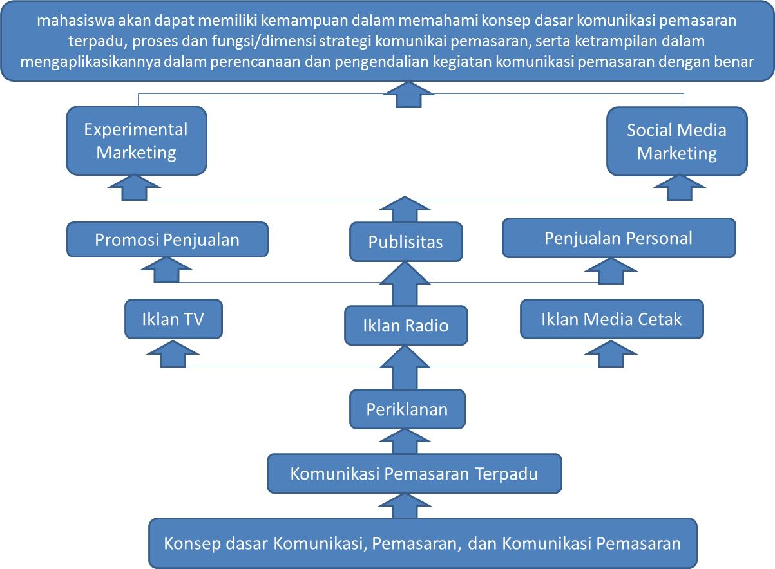

1. **Strategi Perkuliahan**

Perkuliahan dilakukan melalui

1. Pembelajaran kooperatif
2. Buku Praktek
3. Latihan Soal
4. **Materi/BacaanPerkuliahan**
5. Agus Hermawan, 2012, *Komunikasi Pemasaran,* Penerbit Erlangka, Jakarta.
6. Djoko Purwanto, 2003, *Komunikasi Bisnis*, Penerbit Erlangga , Jakarta.
7. Donni Juni Priansa, 2017, *Komunikasi Pemasaran Terpadu,* Pustaka Setia, Bandung.
8. Bahan bahan lain berupa artikel atau contoh kasus yang berasal dari media cetak maupun internet.
9. Harley Prayudha, 2005, *Radio: Suatu Pengantar untuk Wacana dan Praktik Penyiaran,* Bayumedia, Malang.
10. Morissan, 2010, Periklanan: Komunikasi Pemasaran Terpadu, Kencana, Jakarta.
11. Senny Handayani S, 2011, Komunikasi Pemasaran Terpadu Teori dan Praktek, Divisi Buku Manajemen Bisnis dan Pemasaran Politeknik Pos Indonesia, Bandung.

**Tugas yang diberikan pada mata kuliah ini adalah:**

1. **Kriteria Penilaian**

Hasil pembelajaran akan dinilai dengan menggunakan kriteria sesuai dengan **peraturan akademik yang berlaku di Politeknik Pos Indonesia,**yaitu:

|  |  |  |  |
| --- | --- | --- | --- |
| **Skala Nilai** | **HurufMutu** | **AngkaMutu** | **SebutanMutu** |
| 85 – 100 | A | 4 | Sangat Istimewa |
| 75 – 84 | B | 3 | Baik |
| 56 – 74 | C | 2 | Cukup |
| 41 – 55 | D | 1 | Kurang |
| 0 – 40 | E | 0 | Gagal |

Aspek-aspek yang dinilai dalam penentuan Nilai Akhir, meliputi:

Ujian Tengah Semester 30%

Ujian Akhir Semester 40%

Quis 10%

Tugas Besar 20%

1. **Jadwal perkuliahan:**

| **Pertemuan ke:** | **Topik Bahasan** | **Bacaan/Bab** |
| --- | --- | --- |
|  | Konsep dasar Komunikasi, Pemasaran dan Komunikasi Pemasaran | 1. Agus Hermawan, 2012, *Komunikasi Pemasaran,* Penerbit Erlangka, Jakarta. 2. Djoko Purwanto, 2003, *Komunikasi Bisnis*, Penerbit Erlangga , Jakarta. 3. Donni Juni Priansa, 2017, *Komunikasi Pemasaran Terpadu,* Pustaka Setia, Bandung. 4. Bahan bahan lain berupa artikel atau contoh kasus yang berasal dari media cetak maupun internet. 5. Harley Prayudha, 2005, *Radio: Suatu Pengantar untuk Wacana dan Praktik Penyiaran,* Bayumedia, Malang. 6. Morissan, 2010, Periklanan: Komunikasi Pemasaran Terpadu, Kencana, Jakarta. 7. Senny Handayani S, 2011, Komunikasi Pemasaran Terpadu Teori dan Praktek, Divisi Buku Manajemen Bisnis dan Pemasaran Politeknik Pos Indonesia, Bandung. |
|  | Komuniasi Pemasaran Terpdu *(Integrated Marketing Communicaton)* | 1. Agus Hermawan, 2012, *Komunikasi Pemasaran,* Penerbit Erlangka, Jakarta. 2. Donni Juni Priansa, 2017, *Komunikasi Pemasaran Terpadu,* Pustaka Setia, Bandung. 3. Bahan bahan lain berupa artikel atau contoh kasus yang berasal dari media cetak maupun internet. 4. Morissan, 2010, Periklanan: Komunikasi Pemasaran Terpadu, Kencana, Jakarta. 5. Senny Handayani S, 2011, Komunikasi Pemasaran Terpadu Teori dan Praktek, Divisi Buku Manajemen Bisnis dan Pemasaran Politeknik Pos Indonesia, Bandung. |
|  | Periklanan *(Advertising)* | 1. Agus Hermawan, 2012, *Komunikasi Pemasaran,* Penerbit Erlangka, Jakarta. 2. Donni Juni Priansa, 2017, *Komunikasi Pemasaran Terpadu,* Pustaka Setia, Bandung. 3. Bahan bahan lain berupa artikel atau contoh kasus yang berasal dari media cetak maupun internet. 4. Morissan, 2010, Periklanan: Komunikasi Pemasaran Terpadu, Kencana, Jakarta. 5. Senny Handayani S, 2011, Komunikasi Pemasaran Terpadu Teori dan Praktek, Divisi Buku Manajemen Bisnis dan Pemasaran Politeknik Pos Indonesia, Bandung. |
|  | Iklan Televisi | 1. Bahan bahan lain berupa artikel atau contoh kasus yang berasal dari media cetak maupun internet. 2. Morissan, 2010, Periklanan: Komunikasi Pemasaran Terpadu, Kencana, Jakarta. 3. Senny Handayani S, 2011, Komunikasi Pemasaran Terpadu Teori dan Praktek, Divisi Buku Manajemen Bisnis dan Pemasaran Politeknik Pos Indonesia, Bandung. |
|  | Iklan Radio | 1. Bahan bahan lain berupa artikel atau contoh kasus yang berasal dari media cetak maupun internet. 2. Harley Prayudha, 2005, *Radio: Suatu Pengantar untuk Wacana dan Praktik Penyiaran,* Bayumedia, Malang. 3. Morissan, 2010, Periklanan: Komunikasi Pemasaran Terpadu, Kencana, Jakarta. 4. Senny Handayani S, 2011, Komunikasi Pemasaran Terpadu Teori dan Praktek, Divisi Buku Manajemen Bisnis dan Pemasaran Politeknik Pos Indonesia, Bandung. |
|  | Iklan Media Cetak | 1. Bahan bahan lain berupa artikel atau contoh kasus yang berasal dari media cetak maupun internet. 2. Morissan, 2010, Periklanan: Komunikasi Pemasaran Terpadu, Kencana, Jakarta. 3. Senny Handayani S, 2011, Komunikasi Pemasaran Terpadu Teori dan Praktek, Divisi Buku Manajemen Bisnis dan Pemasaran Politeknik Pos Indonesia, Bandung. |
|  | Promosi Penjualan  *(Sales Promotion)* | 1. Agus Hermawan, 2012, *Komunikasi Pemasaran,* Penerbit Erlangka, Jakarta. 2. Donni Juni Priansa, 2017, *Komunikasi Pemasaran Terpadu,* Pustaka Setia, Bandung. 3. Bahan bahan lain berupa artikel atau contoh kasus yang berasal dari media cetak maupun internet. 4. Morissan, 2010, Periklanan: Komunikasi Pemasaran Terpadu, Kencana, Jakarta. 5. Senny Handayani S, 2011, Komunikasi Pemasaran Terpadu Teori dan Praktek, Divisi Buku Manajemen Bisnis dan Pemasaran Politeknik Pos Indonesia, Bandung. |
|  | UTS | |
|  | Pemasaran Langsung *(Direct Marketing)* | 1. Agus Hermawan, 2012, *Komunikasi Pemasaran,* Penerbit Erlangka, Jakarta. 2. Donni Juni Priansa, 2017, *Komunikasi Pemasaran Terpadu,* Pustaka Setia, Bandung. 3. Bahan bahan lain berupa artikel atau contoh kasus yang berasal dari media cetak maupun internet. 4. Morissan, 2010, Periklanan: Komunikasi Pemasaran Terpadu, Kencana, Jakarta. 5. Senny Handayani S, 2011, Komunikasi Pemasaran Terpadu Teori dan Praktek, Divisi Buku Manajemen Bisnis dan Pemasaran Politeknik Pos Indonesia, Bandung. |
|  | Publisitas (*Publicity)* | 1. Agus Hermawan, 2012, *Komunikasi Pemasaran,* Penerbit Erlangka, Jakarta. 2. Donni Juni Priansa, 2017, *Komunikasi Pemasaran Terpadu,* Pustaka Setia, Bandung. 3. Bahan bahan lain berupa artikel atau contoh kasus yang berasal dari media cetak maupun internet. 4. Morissan, 2010, Periklanan: Komunikasi Pemasaran Terpadu, Kencana, Jakarta. 5. Senny Handayani S, 2011, Komunikasi Pemasaran Terpadu Teori dan Praktek, Divisi Buku Manajemen Bisnis dan Pemasaran Politeknik Pos Indonesia, Bandung. |
|  | Penjualan Personal *(Personal Selling)* | 1. Agus Hermawan, 2012, *Komunikasi Pemasaran,* Penerbit Erlangka, Jakarta. 2. Donni Juni Priansa, 2017, *Komunikasi Pemasaran Terpadu,* Pustaka Setia, Bandung. 3. Bahan bahan lain berupa artikel atau contoh kasus yang berasal dari media cetak maupun internet. 4. Morissan, 2010, Periklanan: Komunikasi Pemasaran Terpadu, Kencana, Jakarta. 5. Senny Handayani S, 2011, Komunikasi Pemasaran Terpadu Teori dan Praktek, Divisi Buku Manajemen Bisnis dan Pemasaran Politeknik Pos Indonesia, Bandung. |
|  | *Experimental Marketing* | 1. Agus Hermawan, 2012, *Komunikasi Pemasaran,* Penerbit Erlangka, Jakarta. 2. Donni Juni Priansa, 2017, *Komunikasi Pemasaran Terpadu,* Pustaka Setia, Bandung. 3. Bahan bahan lain berupa artikel atau contoh kasus yang berasal dari media cetak maupun internet. |
|  | *Experimental Marketing* (Praktek) | 1. Agus Hermawan, 2012, *Komunikasi Pemasaran,* Penerbit Erlangka, Jakarta. 2. Donni Juni Priansa, 2017, *Komunikasi Pemasaran Terpadu,* Pustaka Setia, Bandung. 3. Bahan bahan lain berupa artikel atau contoh kasus yang berasal dari media cetak maupun internet. |
|  | *Social Media Marketing* | 1. Agus Hermawan, 2012, *Komunikasi Pemasaran,* Penerbit Erlangka, Jakarta. 2. Donni Juni Priansa, 2017, *Komunikasi Pemasaran Terpadu,* Pustaka Setia, Bandung. 3. Bahan bahan lain berupa artikel atau contoh kasus yang berasal dari media cetak maupun internet. |
|  | *Social Media Marketing* (Praktek) | 1. Agus Hermawan, 2012, *Komunikasi Pemasaran,* Penerbit Erlangka, Jakarta. 2. Donni Juni Priansa, 2017, *Komunikasi Pemasaran Terpadu,* Pustaka Setia, Bandung. 3. Bahan bahan lain berupa artikel atau contoh kasus yang berasal dari media cetak maupun internet. |
|  | UAS | |

Bandung, 01 Desember 2018 Senny Handayani S, SE., MM.